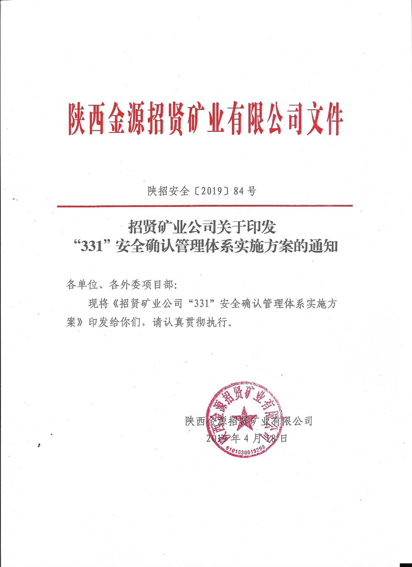

招贤矿业公司“331”安全确认管理体系
实施方案

为切实提升员工安全风险意识，规范作业行为，消除安全隐患，预防和控制事故发生，经研究决定，推行“331”安全管理体系，具体实施方案如下。
一、体系构成
两个“3”，即三个时段（班前、班中、班后）和“三人联岗”安全确认。
一个“1”，即干部走动式管理。
二、组织领导
公司成立“331”安全确认管理体系领导小组
组 长：董事长、总经理
副组长：各分管公司领导
成 员：各专业副总，一、二线单位及职能科室负责人
领导小组办公室设在安全监察部，安全监察部部长兼任办公室主任，负责安全确认管理体系运行的检查考核工作。
三、有关要求
（一）提高认识。“331”安全确认管理体系是推进安全风险分级管控和事故隐患排查管理落实在班组、岗位的有效手段，相关单位负责人要高度重视，亲力亲为，持之以恒，久久为功，坚决杜绝形式主义和“两张皮”现象，让安全确认成为员工的自觉行动，实现安全自主管理。
（二）整体推进。分管公司领导和专业副总负责组织分管单位制定各岗位的安全确认标准，统一样式，统一会审，统一印制，单位负责人组织学习培训和落实执行。干部走动式管理要分层级制定巡查计划，做到全覆盖、无盲区，注重巡查质量和效果。
（三）加强考核。安全监察部要按照规定对各单位的安全确认和干部走动式巡查执行情况进行检查考核，在内网及时通报检查考核和奖罚结果，经营管理部（劳资）负责奖罚兑现，推动“331”安全管理体系规范运行，取得实效。

附件：安全确认实施办法

附件
安全确认实施办法
一、实施范围
采煤、掘进、机运、通防、防冲等专业
二、确认标准
（一）三个时段安全确认
1.班前
（1）班前会确认：确认员工身体和精神状态，排查隐患人；安排当班安全生产任务，重点强调安全风险和隐患，贯彻安全技术措施，提醒安全注意事项，特别要明确当班零星工程和零散作业任务、措施、现场安全负责人及确认事项；具体确认情况应当在班前会记录本上做好记录。
（2）入井前确认：集体入井人员必须由当班带班人员带队，列队进入副井上口指定的安全确认区域，按照矿灯、安全帽、毛巾、衣扣、自救器、便携仪、证件、携带工具等逐项“手指口述”进行确认，检查着装是否符合规定、携带仪器及证件是否齐全、携带工具是否违规，确认结束后，填写“入井登记表”，排队等待入井。井口安监员现场监督，井口把钩工进行安全检身后，入井人员顺序进入罐笼。
2.班中
（1）开工前确认：采掘工作面开工前，实行“三人联岗”安全确认；零星工程、零散作业开工前，由现场安全负责人对作业环境、设备工具、安全设施等进行安全确认；各岗位开工前，按照本岗位安全确认卡内容进行安全确认；不符合安全施工条件的，不得开工。
（2）施工过程确认：施工期间，各岗位员工应当按章作业，随时确认作业环境及操作行为安全，做好自保互保工作，发现不安全因素，必须及时采取相应措施（停止作业、现场处置、汇报等）。
（3）工序转换确认：采掘工作面爆破、截割作业及出货、临时支护等关键工序转换前实行“三人联岗”安全确认；零星工程、零散作业工序转换前，由现场安全负责人进行安全确认；不符合安全施工条件的，不进行下一道工序。
3.班后
交接班安全确认：采掘工作面交接班实行“三人联岗”安全确认，当班施工结束时，应当为下班创造好施工条件，不留隐患，难以整改的隐患和问题，如实做好记录和汇报，并向下班带班人员交代清楚。
（二）“三人联岗”安全确认
采掘工作面每班开工前、关键工序转换前、交接班时，由班队长、安监员、瓦检员“三人联岗”，对作业环境、设备工具、安全设施等进行安全确认，并填写“三人联岗”安全确认牌板，现场签字。
三、实施步骤
（一）制定标准阶段（2019年4月下旬）。分采煤、掘进、机电、运输、通防、防冲等专业组，由分管矿领导或专业副总牵头，组织制定本专业各岗位的安全确认卡，样式由安监处统一制作模板，内容侧重风险预控和隐患排查，简明扼要、便于操作，4月20日前报送安监监察部汇总，4月25日前统一组织会审定稿。由安全副总经理牵头，组织修改完善“三人联岗”安全确认牌板内容及样式，4月30日前完成会审定稿。
（二）学习试行阶段（2019年5月上旬）。相关单位负责人必须亲自抓安全确认工作的学习培训，各岗位员工要尽快熟悉本岗位安全确认卡内容，落实到现场，边学边做，学做结合。
（三）正式实施阶段（2019年5月中旬起）。各岗位员工必须携带安全确认卡上岗作业，不断规范作业行为，让安全确认成为一种习惯。
四、检查考核
（一）检查
采用动态检查、集中检查相结合的方式，主要检查内容：班前会和入井安全确认情况；开工前、关键工序转换、交接班“三人联岗”安全确认情况；各岗位员工掌握安全确认卡内容和现场安全确认情况。
动态检查，由公司领导（全流程带班）期间实施，副跟班做好检查记录，于检查当天报送安全监察部。
集中检查每月一次，由安全监察部牵头，生产技术部、调度指挥中心等部门参加，人员相对固定，对实施安全确认的单位进行一次全覆盖、全流程检查。
（二）考核
实行月度考核兑现，自本办法正式实施阶段执行。每个单位月度基础分100分，采用检查扣分制（动态检查+集中检查），扣分标准如下：
1.班前会和入井前安全确认不符合要求的，每处（每人）扣1分。
2.“三人联岗”安全确认不符合要求的，每处扣责任单位1分。
3.各岗位员工未携带安全确认卡、安全确认内容不熟悉、现场确认不到位的，发现其中任何一种情形即为不合格，每月每个单位随机抽查10～20人（不超过100人的单位抽查10人，超过100人的抽查20人），按照抽查人数的不合格率扣分，不合格一个百分点扣0.5分。
五、奖罚
（一）奖励
1.月度考核达到90分以上且无工伤事故和三级及以上非人身事故的单位，按照如下标准给予前三名奖励：
（1）对员工奖励：第一名200元/人；第二名150元/人；第三名100元/人。
（2）对管技人员奖励：按照“对应工资系数×员工奖励标准”执行。
2.月度公司无工伤和三级及以上非人身事故，给予检查人员奖励200元/人。
（二）处罚
1.月度考核未达到90分的单位，按照如下标准给予后三名处罚：倒数第一名单位正职各罚款300元，第二名200元，第三名100元，副职（含技术主管）、主管队长按正职处罚标准的0.8倍执行。
2.班前会和入井前安全确认不符合要求的，每发现一次给予该单位正职、责任人各罚款50元。
3.“三人联岗”安全确认不符合要求的，每发现一次给予责任人罚款50元/人。
4.各岗位员工未携带安全确认卡、安全确认内容不熟悉、现场确认不到位的，发现其中任何一种情形，给予罚款20元。
5.检查人员敷衍了事或弄虚作假的，一经发现，取消检查资格，并通报批评；涉嫌违规违纪的，按照有关规定严肃问责。

招贤矿业公司综合办公室 2019年4月18日印发

